**江苏省仪征中学2024-2025学年度第一学期高一物理学科导学案**

专题 “动杆”和“定杆”、活结”和“死结”

研制人：蔡伟 审核人：汪厚军

班级：____________ 姓名：____________ 学号：_________ 授课日期：

本课在课程标准中的表述：能用学过的知识解释实际生活中的平衡问题．

**[学习目标]**

1.弄清“动杆”和“定杆”、活结”和“死结”的区别.

**[课前预习]**

解题步骤

(1)确定研究对象

(2)受力分析

注意：分析受力的次序

(3)建立坐标系，正交分解

(4)联列方程组，求解

**[课堂学习]**

**一、“动杆”和“定杆”问题**

(1) 如图甲，轻杆用转轴或铰链连接，缓慢转动中，杆处于平衡时所受到的弹力方向一定沿杆方向，此即“动杆”。

(2) 如图乙，轻杆被固定不能发生转动时，杆受到的弹力方向不一定沿杆方向，此即“定杆”。

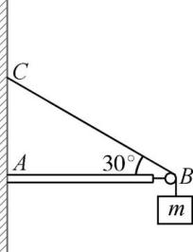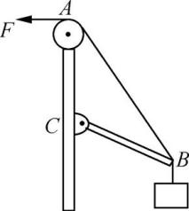

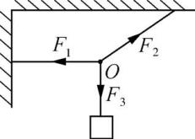

甲 乙 丙

**二、“活结”和“死结”问题**

(1) 当绳绕过滑轮或光滑挂钩时，绳上的力是相等的，即滑轮只改变力的方向不改变力的大小，如图乙中，两段绳中的拉力大小都等于重物的重力，此即“活结”.

(2) 若结点处是滑轮时，是固定点，真“打结”了，即使是一根绳子，两侧绳上的弹力也不一定相等，图丙中便是“死结”结点.注意，图甲中，*B*点处也是“死结”结点.*AB*绳中张力一般不等于重物重力.

例1：如图甲所示，轻绳*AD*跨过固定在水平横梁*BC*右端的定滑轮拉住一个质量为10 kg的物体，∠*ACB*=30°;图乙中轻杆*HP*一端用铰链固定在竖直墙上，另一端*P*通过细绳*EP*拉住，*EP*与水平方向也成30°角，轻杆的*P*点用细绳*PQ*拉住一个质量也为10 kg的物体，取g=10 m/s2.求:

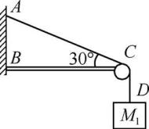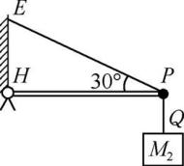(1) 轻绳*AC*段的张力*F*AC与细绳*EP*的张力*F*EP之比；

(2) 横梁*BC*对*C*端的支持力；

(3) 轻杆*HP*对*P*端的支持力.

乙

甲

针对训练1 如图所示为节日里悬挂灯笼的一种方式，*A*、*B*点等高，*O*为结点，轻绳*AO*、*BO*长度相等，拉力分别为*F*A、*F*B，灯笼受到的重力为*G*.下列说法中正确的是 (　　)

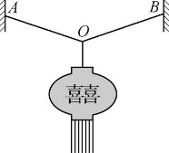A. *F*A一定小于*G*

B. *F*A与*F*B大小相等

C. *F*A与*F*B大小之和等于*G*

D. 轻绳*AO*、*BO*的夹角越大，绳的拉力越小

针对训练2　如图所示，一条细线一端与地板上的物体*B*相连，另一端绕过质量不计的定滑轮与小球*A*相连，定滑轮用另一条细线悬挂在天花板上的*O*'点，细线与竖直方向所成的角度为*α*，则 (　　)

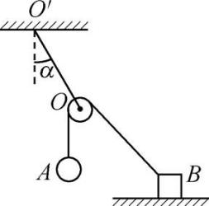A. 如果将物体*B*在地板上向右移动稍许，*α*角将增大

B. 无论物体*B*在地板上左移还是右移，只要距离足够小，*α*角将不变

C. 增大小球*A*的质量，*α*角一定减小

D. 悬挂定滑轮的细线的弹力可能等于小球*A*的重力

**[随堂练习]**

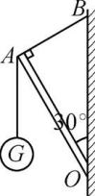1.如图所示为三种形式的吊车的示意图，*OA*为杆，重力不计，*AB*为缆绳，当它们吊起相同重物时，杆*OA*受力的关系是 (　　)

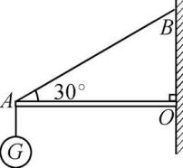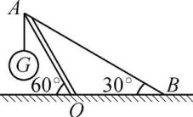

图(c)

图(b)

图(a)

A. *F*a>*F*b>*F*c B. *F*a>*F*c=*F*b C. *F*a=*F*b>*F*c  D. *F*a=*F*b=*F*c

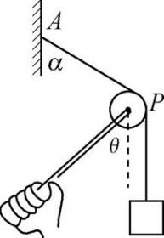2.轻杆的一端安装有一个光滑的小滑轮*P*，用手握住杆的另一端支撑着一端悬挂重物的轻绳， 绳的另一端系于竖直墙上的*A*点，绳与墙面的夹角为*α*，杆与竖直方向的夹角为*θ*，如图所示.若保持*P*的位置不变，缓慢改变*α*或*θ*，则下列说法中正确的是 (　　)

A. 只增大*θ*，杆对*P*的弹力变大

B. 只增大*θ*，杆对*P*的弹力变小

C. 只增大*α*，杆对*P*的弹力变大

D. 只增大*α*，杆对*P*的弹力变小

**[课后作业]**完成课后作业

**[课后感悟]**____________________________________________________________________

_______________________________________________________________________________